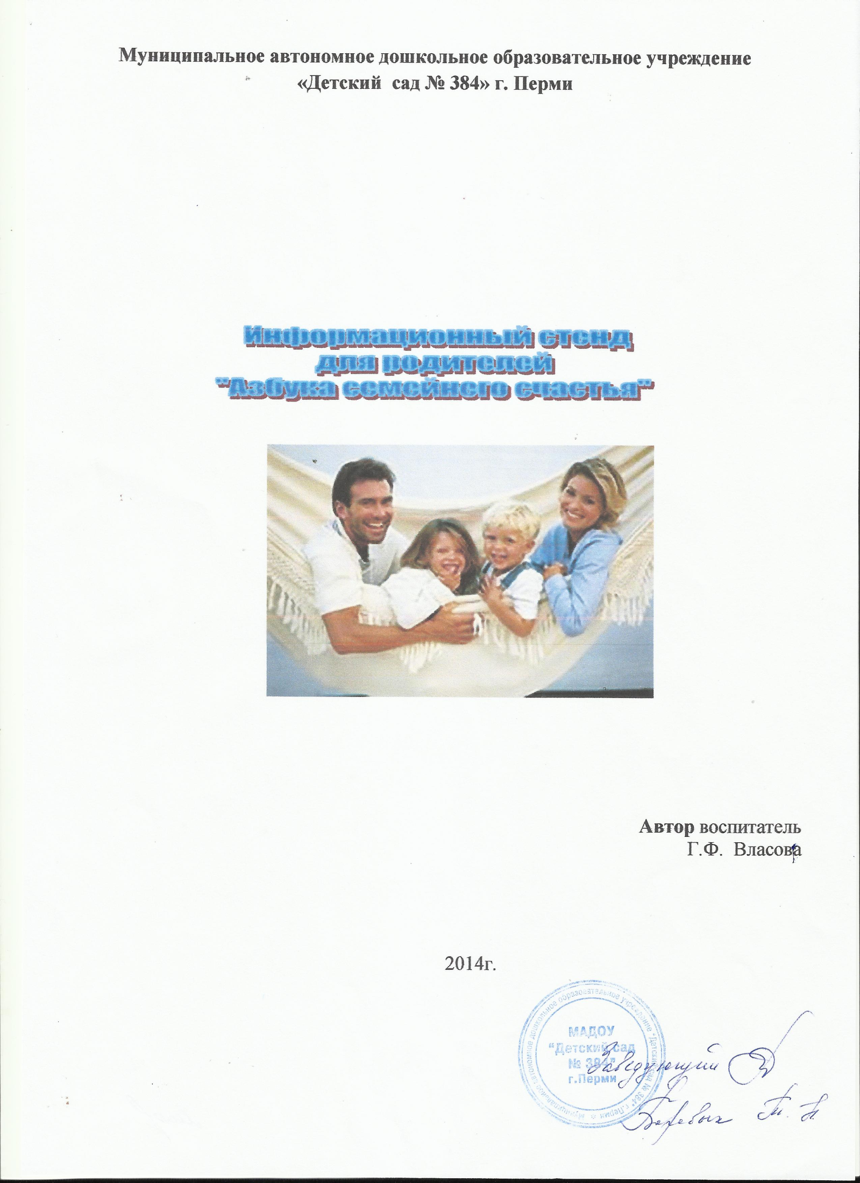

Семья – очень важна для человека, так как семья приносит полноту жизни и счастья.
Ребёнку необходимо, чтобы рядом были близкие, любимые люди. Именно для детей семья является источникам развития, познания, формирования и понимания.
Только в руках заботливых и внимательных родителей вырастет здоровый, смышленый и полноценно развитый малыш.

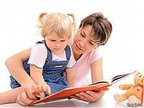
С детьми надо больше общаться, читать книжки, творить, лепить, играть и просто их любить. Родители знают, что дети любят играть и покупая им игрушки думают, что игра служит для забавы и развлечения ребенка.

Но на самом деле игра является ведущей деятельностью, в которой проходит психическое развитие ребёнка, формируется его личность в целом.

Дети 2-4 лет не только не умеют играть вместе, но и не умеют играть самостоятельно. Самостоятельность в игре формируется постепенно, в процессе игрового общения с взрослыми, со старшими детьми, с ровесниками.
Одним из важных педагогических условий, способствующих развитию игры маленького ребёнка, является подбор игрушек по возрасту.
Для малыша игрушка – это материальная опора.
Иногда простая коробка из- под обуви несёт для ребёнка ценное значение, чем любая заводная игрушка. Коробка может быть прицепом для машины, в который можно перевозить кубики, солдатиков, кирпичики, или устроить в коробке коляску домик, для кукол.

Обиды и ссоры подальше гоните,
Хотим, чтоб про вас говорили друзья,
Какая хорошая эта семья!

